保存版
２００９年１２月
五日市場町内会
一宮市 五日市場町内会
水害手づくりハザードマップ

１
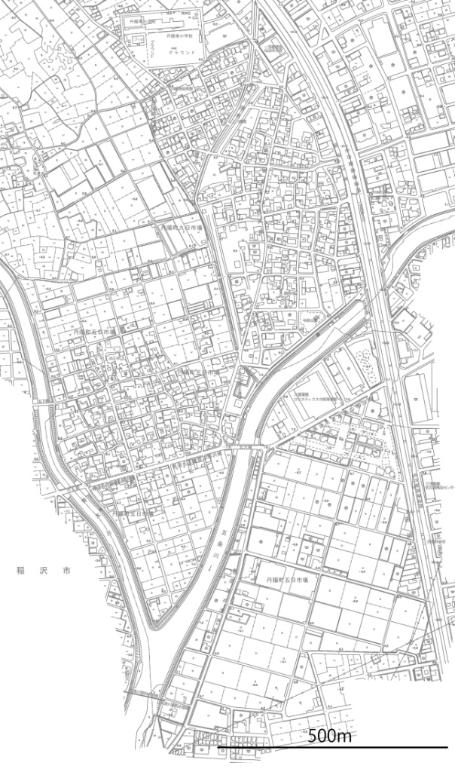
一宮市災害対策本部
電話：0586-72-1330
一宮市河川等水位監視システム
http://www.river.city.ichinomiya.aichi.jp/
一宮市あんしん防災ネット
http://www.anshin-bousai.net/ichinomiya/
このマップは、水害時に気をつける点や取るべき行動について、町ごとにまとめたマップです。
よく目にするところに貼り、普段から家族や友人等と話し合いましょう。

丹陽南小学校
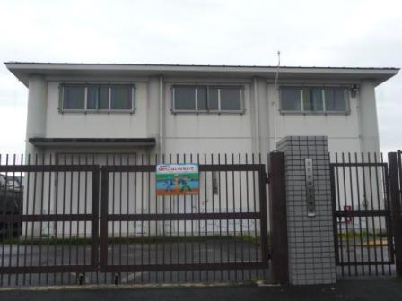
住民はポンプの動向に注意。
お宮前の十字路が浸水しはじめたらサイレンを鳴らす。
パターンを確認し、周知する。
五条川から水が逆流し始めたら避難（県道方面へ）
短時間で浸水する時外出は危険
２階建て家屋は２階に避難
2Fに上がれば人命に関する被害はないので平屋の家の人に声かけする。そして平屋の人はまた隣に声かけをするか、すごく早めに避難する。
自宅にいる場合は2Fに避難する
五条川の東側
点線部は大雨のときは入らない。
の道路
昔は池だった
排水口が低い
学校への避難は困難
（学校までの経路が冠水しやすいため、冠水の前に避難完了するか、浸水がなくなってから避難しよう！）
ポンプ停止とともに浸水

公民館にテレビを置く。
市と消防、住民の情報交換会を開く。
市→町会長→班長 の連絡網を作る。
ふだんから、側構と樋管のそうじをする。
高速道路を有効利用する。
一宮市あんしん防災ネットのアドレスを
親が登録するよう呼びかける
各所に緊急時の一時避難所や駐車場の利用のお願いをする
五日市場の今後の課題

屋敷地区
一宮の水位監視システムのホームページで、五日市場排水機場の水位を確認しよう
外水位が5.65mになったら、ポンプが停止し、浸水が始まるので、その前に行動しよう。
デジタルテレビのデータ放送（「d」ボタン）で水位を確認しよう。
排水機場付近
伝法寺公民館
に避難所としての使用を
お願いする
堤防の柵がない部分から水が逆流して流れ込む。柵の設置をお願いしたい。
水位板を
つけてほしい。
ハウジングセンター・三菱電機
協定を結んで車の避難場所（駐車場）にしたい。
ポンプ場
回転灯（パトランプ）をつけ、ポンプ停止を連絡する方法を考える。
水位板を
つけてほしい。
22号線は安全だが側道は危険
の道路
小学校にいる児童は、大雨の場合は帰宅せずに学校に留まること。
（通学路には水がたまりやすい箇所があり、大雨のときは危険です）
中島地区
意見
6.2
五日市場
公民館
6.4
6.5
8.4
6.5
7.1
五日市場
排水機場
8.0
7.2
5.6
6.9
6.4
6.7
6.5
避難所 ・・・・・・・・・・・・・・
一時避難所・・・・・・・・・・・
水に浸かりやすい場所
（矢印は浸水の広がる方向）
水が流れ込む方向・・・・
マンホールや段差・・・・・
フタの開いた側溝・・・・・
水が溢れてきそうな個所・・
避難路・・・・・・・・・・・・・・
標高（メートル） ・・・・・・・ 5.0
ポンプ場・・・・・・・・・・・・・
水が最初にたまるところ
危険箇所・・・・・・・
話し合いの意見・・・・・・
6.0
7.0
6.5
6.2
6.4
6.4
6.4
6.3
7.0
6.7
6.1
6.6
6.5
6.0

6.6
7.2
7.8
7.6
6.9
6.6
6.1
6.3
6.3
6.4
7.7
6.3
6.0
6.2
6.6
5.4
6.5
7.0
6.0
6.3
6.6
5.9
6.5
伝法寺
公民館
7.1
6.4
6.5
6.4
6.2
6.0

7.1
7.2
6.6
下津小学校へ
6.3
喫茶アポロ（自動車の避難）

